Teden po velikonočnih praznikih bomo namenili aprilskemu vremenu. Vsi vemo, da je ta čas vreme nekoliko muhasto in hitro spremenljivo. Vreme nam ponudi vse kar je možno: od sončnega vremena do dežja, sodre in snega, od prijetnih do manj prijetnih temperatur ob vsakodnevni spremljavi vetra. Za mesec april so tudi značilne pogoste nevihte z dežjem, ki pa hitro minejo. Glede na tematiko vam bom prikazala nekaj idej za vsakodnevno ustvarjanje. Če bodo otroci ustvarili kakšen izdelek ali narisali kakšno risbo na to tematiko, to prosim poslikajte in posredujte svojim razrednikom. Hvala in prijetno ustvarjanje.

- TOREK, 14.4.2020
DEŽEVEN DAN
Ustvarjali bomo oblake iz kartona in vate, iz katerih kaplja dež.
PRIPOMOČKI: karton, vata, škarje, svinčnik, lepilo, moder papir, modra volna ali šivalna nit, šivanka.
PRIPRAVA: Učenec na trši papir oziroma karton nariše velik oblak in ga tudi izreže. Potem nanj nalepi vato. Iz različnih odtenkov modre barve izrežete dežne kaplje. Skozi kapljice naredite majhne zareze, skozi katere napeljete modro volno.

- SREDA, 15.4.2020
NARIŠI SLIKO VREMENSKEGA POJAVA
Če imaš le možnost pojdi ven in si ogled naravo. Lahko opaziš, da en trenutek postane zelo vroče, naslednji trenutek pa je že precej oblačno. Oglej si naravo in poskušaj narisati kakšnega izmed vremenskih pojavov (sončno vreme, oblačno, nevihto, ...).
Na YT si oglejte naslednji posnetek, ki prikazuje različno aprilsko vreme. Zraven uživajte ob prijetni glasbi:
https://www.youtube.com/watch?v=E8uKno0bsEg&t=5s
PRIPOMOČKI: barvice, voščenke, vodene barvice - ustvarjajte s čim vam je najljubše; papir ali risalni list.
PRIPRAVA: Vzemi list papirja in nariši ali naslikaj svoj najljubši aprilski, vremenski pojav.
Primera risb od otrok:
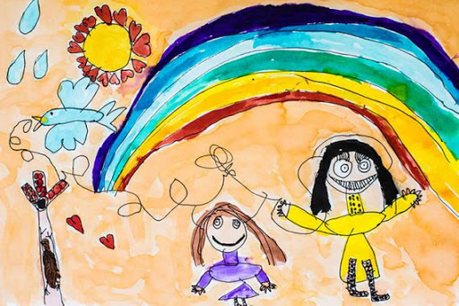
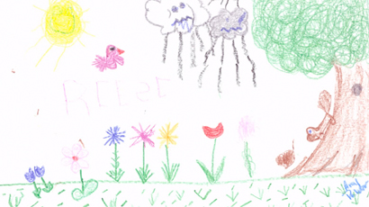
- ČETRTEK, 16.4.2020
POSLUŠAJ ZGODBO: POD MEDVEDOVIM DEŽNIKOM in IZDELAJ DEŽNIK
V aprilu večkrat potrebujemo dežnik. Poiskala sem vam prelepo zgodbo o medvedu in njegovem dežniku. Pozorno jo poslušajte in na koncu ustvarite še izdelek.
SVETLANA MAKAROVIČ: Pod medvedovim dežnikom:
https://www.youtube.com/watch?v=rGXw3LYUvGo
PRIPOMOČKI: papirnat okrogel krožnik, moder papir, flomastri (črn, oranžen, roza in rumen), svinčnik, modra volna ali nit, škarje, vroče lepilo (ali Mekol oziroma močnejše lepilo).
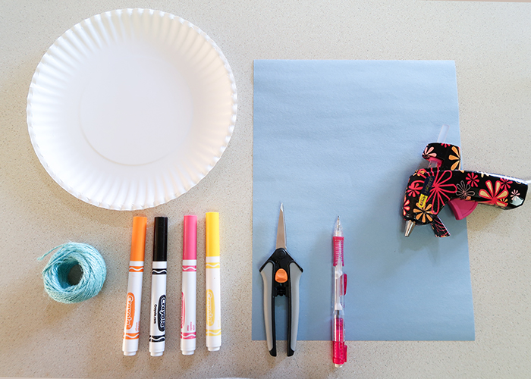
PRIPRAVA: Najprej nariši črto čez polovico okroglega papirnatega krožnika in ga razreži na pol. Eno polovico shrani (to bo vrh dežnika), na drugo polovico krožnika pa nariši veliko, široko črko J in jo potem izreži (ta bo predstavljala ročaj dežnika).
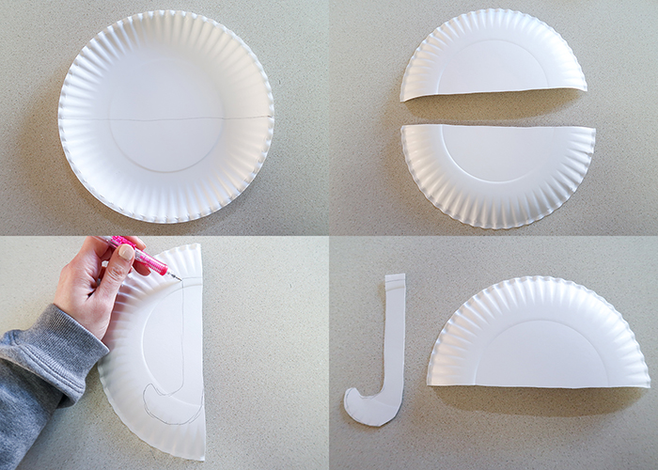
Pobarvaj držalo dežnika s črnim flomastrom. Zdaj vzemi vrh dežnika (glej da bo pravilno obrnjen) in ga poljubno pobarvaj.
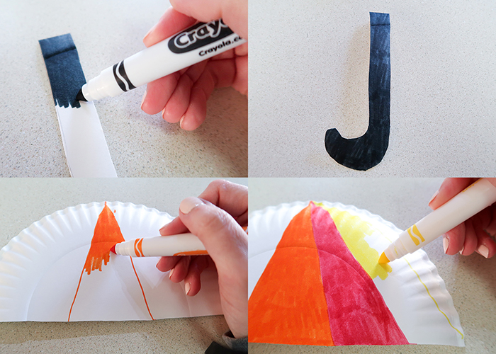

Na moder papir nariši kapljice od dežja in jih izreži. Nareži tudi nekaj volnenih trakov.
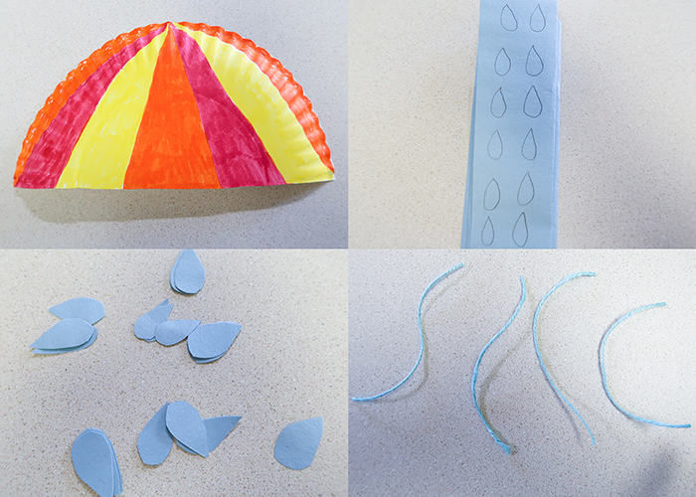
Z vročim lepilom prilepi držalo od dežnika na njegov vrh. In prav tako prilepi kapljice na volneni trak ter potem prilepi še volnene trakove na vrh dežnika. Vse to lepimo na zadnjo stran dežnika.
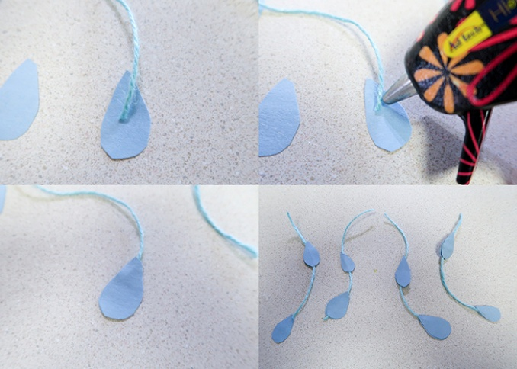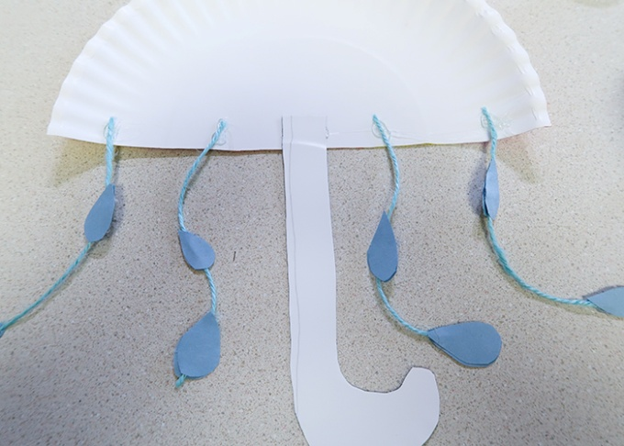

Izdelek je končan.
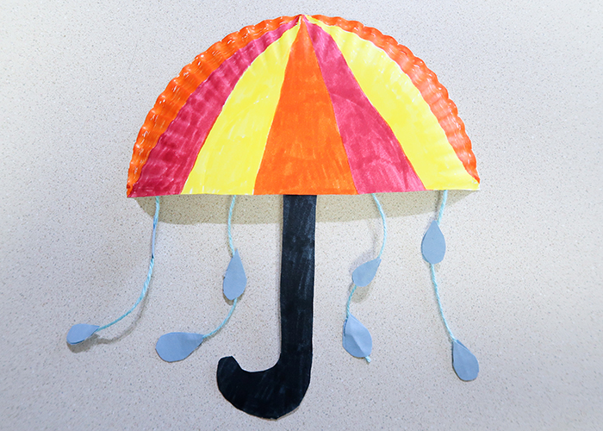
- PETEK, 17.4.2020
IZDELOVANJE VETROMERA
Z vetromerom bomo opazovali hitrost vetra. Ko zapihamo v kozarčke se morajo le ti vrteti.
PRIPOMOČKI: 2 plastična kozarčka, 2 leseni palčki, pokrovček od pisala.
PRIPRAVA: Kozarčka boste prebodli z leseno palčko. Pazite, da bosta kozarca obrnjena v nasprotno smer. Nato boste palčko prilepili na pokrovček od pisala. Pri tem vam lahko pomagajo starši, saj boste lepili s silikonskim lepilom, ki je zelo vroče. Na koncu boste pokrovček nataknili na drugo leseno palčko.
Izdelek preverite tako, da najprej sami pihate vanj in opazujete če se vrti. Potem pihate vanj s fenom in nato ga preizkušate še zunaj, na balkonu ali na terasi.
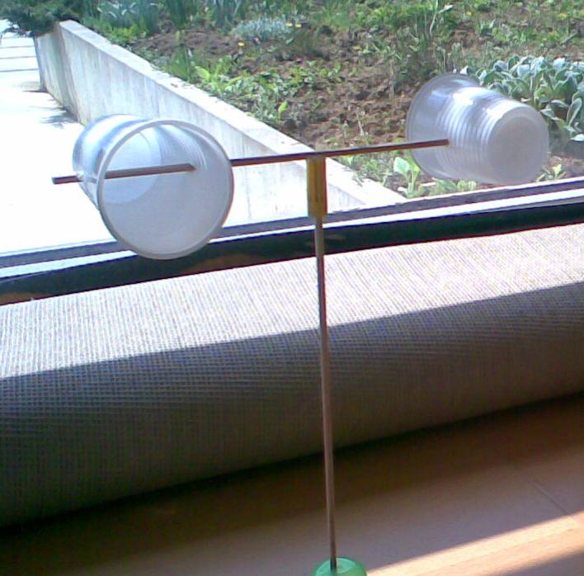

ŽELIM VAM PRIJETNO USTVARJANJE IN USPEŠEN TER MIREN TEDEN.

